# Sadece basit HTML ile hazırladım. Css, Js vs. Kullanmadım.

# Basit bir hastahane otomasyonu taklididir, incelediğiniz için

# Teşekkür ederim.

HÜSEYİN KARACİF

# Hastahane’nin üç adet giriş seçeneği

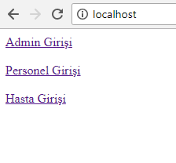

# Admine tıklayınca kullanıcı adını ve şifresini istiyor.

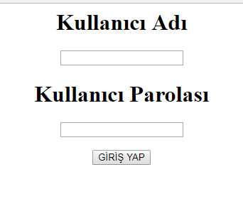

# Kullanıcı adını ve şifreyi doğru girince bu sayfa geliyor. Personel Ara, Hasta Ara, Kayıtlı Hastalar, Kayıtlı Personeller, Bölümler linki gelir.

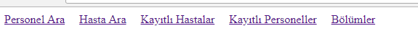

# Personel Ara ve Hasta Ara linkine tıklayınca bu sayfalar karşımıza geliyor. ID,TC,ADI,SOYADI gibi sorguları yapıyoruz.

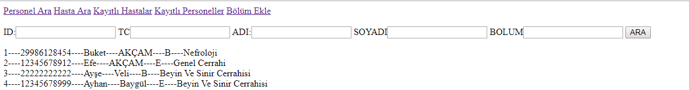

# Kayıtlı Hastalar ve Kayıtlı Personeller linkine tıklandığında kayıt olan hastalar ve personellerin bilgileri döküman şeklinde karşımıza geliyor.

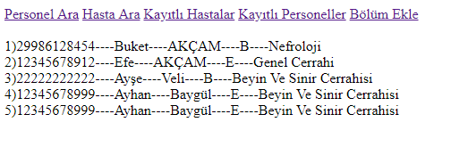

# Bölüm Ekle linkine tıklandığında karşımıza bölümleri kaydeden bir sayfa çıkıyor. Buraya girilen bilgiler hastane veri tabanın da bolum tablosuna kaydediliyor. Bu dosyadan farklı sayfalara bağlantıda yapıldı.

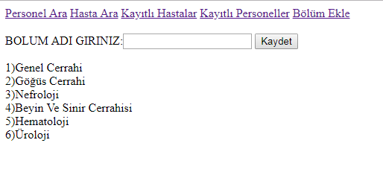

# Personel Girişine tıklandığında admin giriş sayfasının aynısı çıkıyor tek fark kaydol.

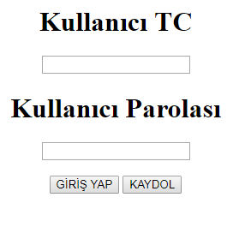

# Kaydola tıklandığında bu sayfa karşımıza geliyor. Buraya girilen bilgiler hastane veri tabanında personeller tablosuna kaydediliyor. Anasayfaya tıklandığında tekrardan giriş sayfasına yönlendiriyor.

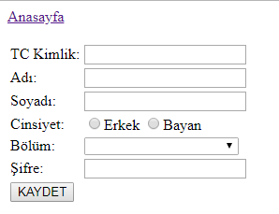

# Giriş yapıldığında Personel Bilgileri karşımıza geliyor burada bilgilerimizi güncelleyebiliyor ve silebiliyoruz. Bölümleri Admin sayfasından bölüm ekle sayfasından kaydedilen bilgiler çekiliyor.

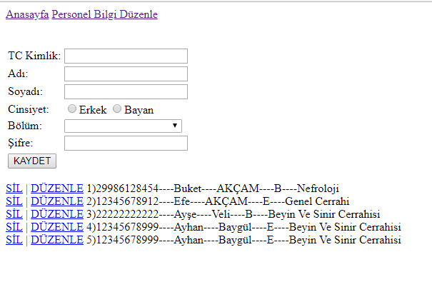

# Personel sayfasını giriş sayfasıyla aynıdır.

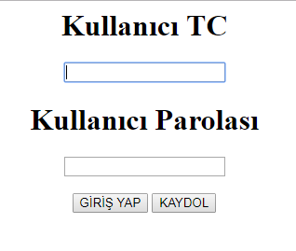

# Burada da kaydola tıklandığında aynı personel kaydı gibi girilen bilgiler hastane veri tabanında hastalar tablosuna kaydediliyor.

# C:\Users\akçam\Desktop\Yeni klasör (5)\13.png

# Anasayfaya tıklandığında giriş sayfasına gidiyor tekrar giriş yapılıyor.



# Giriş yapılınca bu sayfa geliyor. Klinik yazan yerde bilgileri bölüm tablosundan alıyoruz hekimi ise personeller tablosundan alıyoruz.

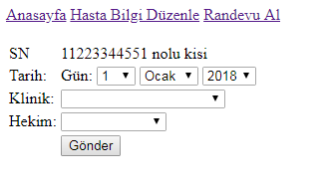

# Hastahane veritabanın içinde yer alan tablolar

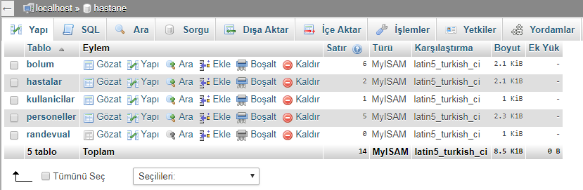

Bölüm Tablosu

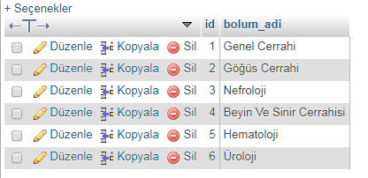

Hasta Kaydı Tablosu

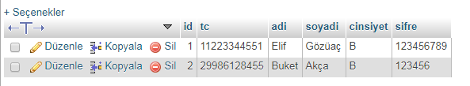

Kullanicilar Tablosu

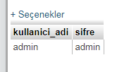

Personeller Tablosu

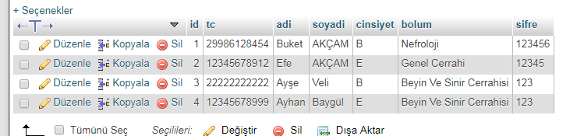

Hasta Randevu Al Tablosu

